Страна
сказок
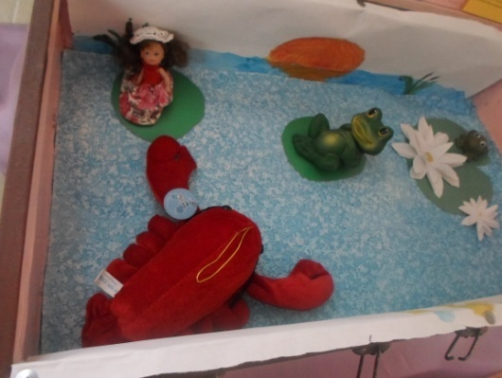
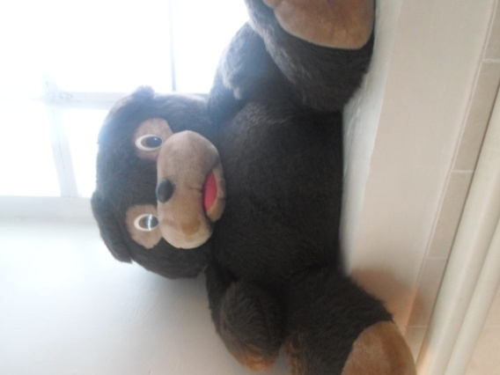
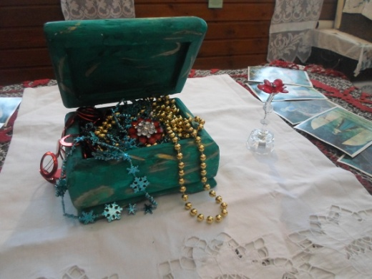
10 декабря в музее нашего посёлка открылась новая выставка: «СТРАНА ЧУДЕС». В ней приняли участие от младших групп детского сада до 11 класса и даже люди страшего поколения помогали Смирновой Людмиле Николаевне (руководитель музея) в оформлении экспозиции. В каждом зале были свои сказки. В первом зале были такие сказки как: Айболит, Крокодил, город Лего, Гуси-лебеди и многие другие. Во втором зале было полностью украшено сказками Павла Бажова: хозяйка Медной горы и Малахитовая шкатулка, Синюшкин колодец и Серебренное копытце. А вот третий зал был то же не менее интересный. Там были сказки: Незнайка, Три медведя, Маша и Медведь и ещё некоторые. Ещё в этом же зале был сказочный лес, в котором были собраны все известные нам с детства сказки. Например: «Спокойной ночи малыши» или просто игрушки. На входе висел рисунок из сказки «Алиса в стране Чудес», где можно было оставить пожелание музею и просто поделиться своими впечатлениями. Эта выставка понравилась всем. И я думаю, что те кто не пришёл, то он упустили очень интересное представление, ведь находясь в музее получаешь массу положительные эмоций. Данная выставка будет стоять до 10 марта. Приходите вместе с семьей!
Грамцева Екатерина, ученица 5 а класса
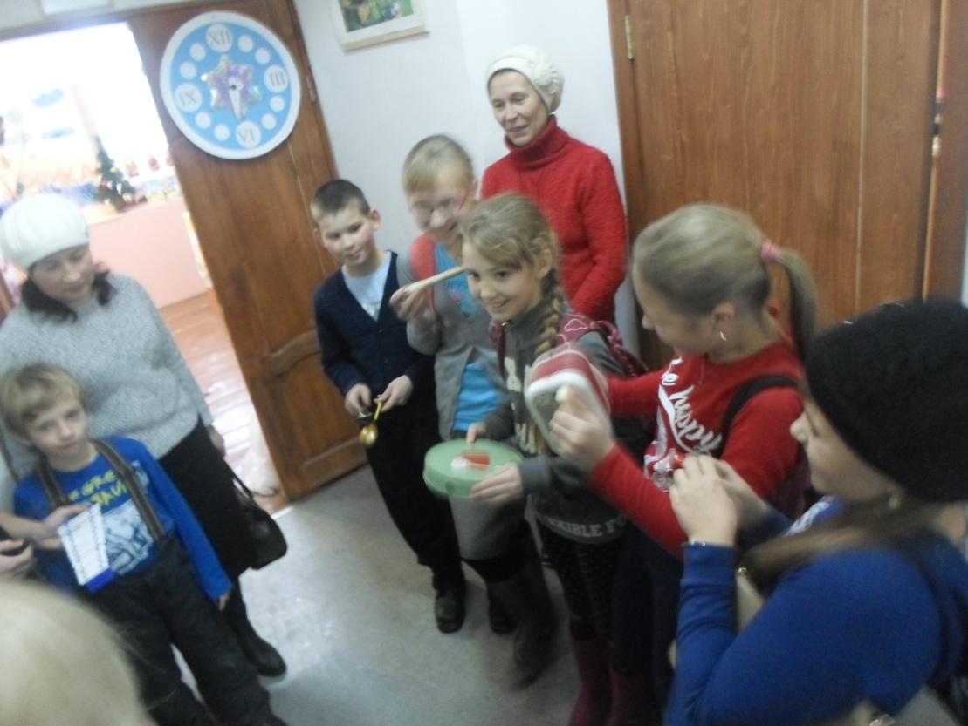
10 декабря все пришедшие на открытие экспозиции повеселились, поиграли на детских музыкальных инструментах.

Это мой папа:
Александр Николаевич

Если сравнить нас, то мы с
ним похожи. У нас одинаковый
разрез и цвет глаз,
русые волосы, смуглая кожа.

А это мой дедушка

По фотографии видно, что
папа походит на него.

Это моя мама : Оксана Яновна.

С мамой у меня тоже
внешнее сходство: овал лица,
ее улыбка.

Заключение

Задачи, которые я ставила перед собой, решены: наследственность не может не волновать человека.
Нашла в себе черты своих предков.
Узнала что такое наследственность. гены,генетика.

